Кинопрокатная компания World Pictures представляет:
АССАСИН: СМЕРТЕЛЬНАЯ БИТВА
В прокате с 18 декабря

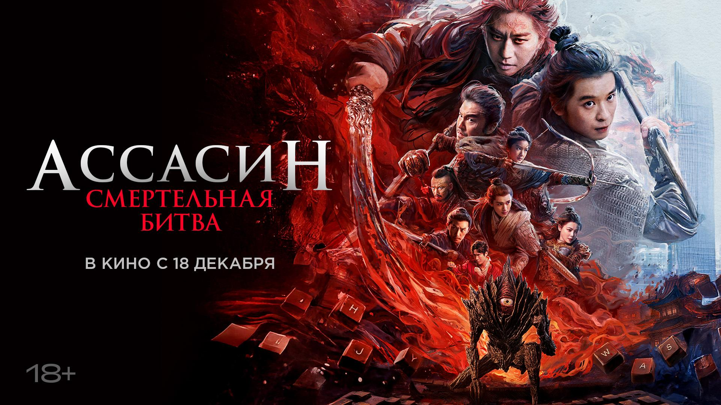

Оригинальное название: A Writers Odyssey 2
Жанр: фэнтези, приключения, экшен
Хронометраж: 120 минут
Возраст: 18+
Режиссер: Лу Ян (Ветер из Лунси, Ассасин: Битва миров)

В ролях:
Дэн Чао (Во имя чести)
Дун Цзыцзянь (Волшебный магазин, Пепел – самый чистый белый)
Лэй Цзяинь (Живёшь только раз, Самый длинный день в Чанъане)
Чан Юань (Лунный человек)

Синь Чжилэй (Обладательница Кубка Вольпи за лучшую женскую роль в сериале Расколотая битвой синева небес)

Чан Чэнь (Дюна реж. Дени Вильнёв, 2046 реж. Вонг Кар-Вай, Крадущийся тигр, затаившийся дракон)

Синопсис
Писатель ставшего популярным фэнтези-романа прозябает в безвестности, так как всю его славу присвоил мошенник-выскочка. Тем временем, бог смерти и разрушения Рэдмейн из его книги восстает из мертвых и набирает силу, забирая суперспособности убитых им великих воинов. Он попадает в нашу реальность и только автор с его персонажами могут спасти наш мир от гибели.

СОЦСЕТИ ПРОКАТЧИКА: Телеграм, ВКонтакте, YouTube
ПОСТЕР
ТРЕЙЛЕР
КАДРЫ

Фэнтезийный блокбастер и кассовый успех первой части

Фильм «Ассасин: Битва миров» режиссёра Лу Яна стал одним из крупнейших достижений китайского кино, доказав, что национальная индустрия способна конкурировать с Голливудом на равных. За первые недели проката картина собрала более 1 миллиарда юаней (около 152 миллионов долларов США), а мировые сборы достигли 159,9 миллиона долларов.
Над спецэффектами работала команда из 800 художников и инженеров, которые за два с половиной года подготовили более 2000 CGI-сцен. Каждая деталь от архитектуры вымышленных городов до дизайна персонажей создавалась с учетом показа в формате IMAX, что позволяет зрителям буквально погрузиться в пространство между фантазией и реальностью.

Западная пресса отреагировала на фильм восторженно, а издание Variety назвало ленту «визуально захватывающим зрелищем, соединяющим экшен и поэзию». На портале Rotten Tomatoes фильм получил 93% положительных отзывов, что редкость для неанглоязычных фэнтези-боевиков, в то время как зрители отмечали оригинальность сценария, масштаб постановки и глубину философского подтекста, сравнивая «Ассасина» с «Началом» Кристофера Нолана и «Доктором Стрэнджем» из киновселенной Marvel, но с восточной философией в основе.

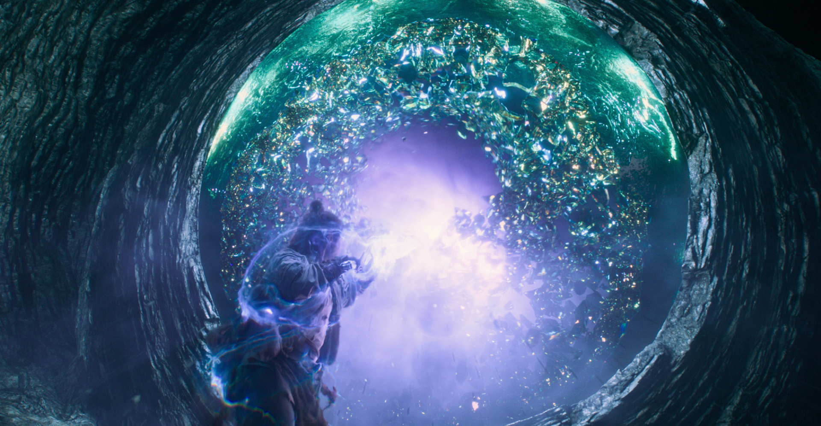

Художественные достижения картины были отмечены и профессиональным сообществом: фильм получил номинации на 34-й церемонии Golden Rooster Awards в категориях «Лучший режиссёр» и «Лучший звук». «Ассасин: Битва миров» стал важной вехой в развитии жанра блокбастера и показал, как масштабное фэнтези может сочетать технологическую точность с поэтическим мировосприятием.

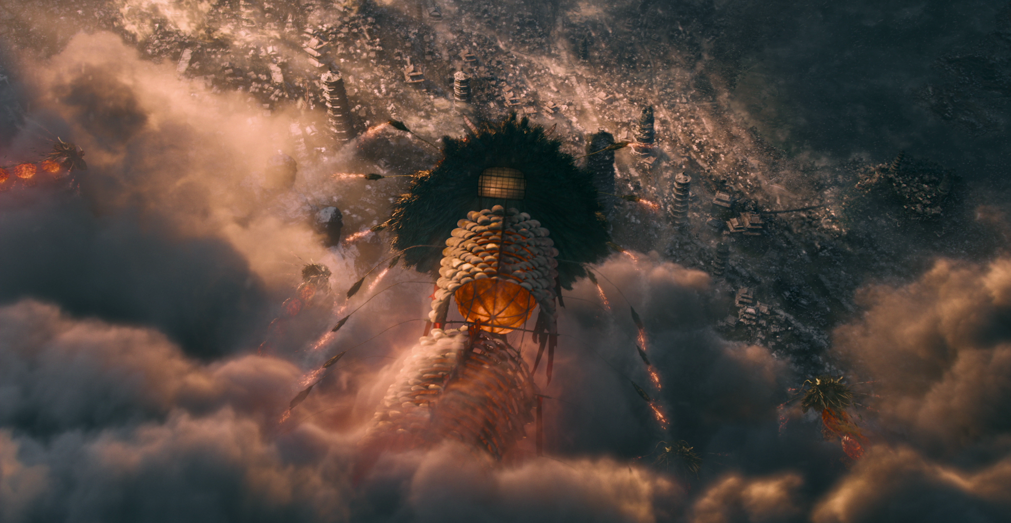

Грандиозное продолжение

«Ассасин: Смертельная битва» развивает идеи первой части, но делает это в более зрелой и масштабной форме, где главной темой становится исследование самой природы творчества и границ между реальностью и вымыслом. Главный герой, писатель Ло Кунвэнь, переживает внутренний кризис. Его роман «Убийство Бога» выходит из-под контроля. Персонажи, придуманные автором, начинают жить собственной жизнью, а линии миров постепенно переплетаются.
Главный герой снова стоит на границе двух миров, однако его выбор становятся значительно труднее, и действия персонажей вымышленной вселенной отражаются на его собственной судьбе. История писателя строится вокруг личной ответственности и неизбежности последствий, которые преследуют начинают преследовать всех.

Ло Кунвэнь действует под давлением обстоятельств, а любое решение приводит к новым осложнениям, в то время как попытка восстановить справедливость все только усугубляет. Фильм показывает, как чувство несправедливости становится внутренним двигателем сюжета и направляет героя туда, куда он сам бы предпочел не идти. Каждое его действие вызывает цепную реакцию, меняющую окружающую реальность, и именно эта динамика создаёт историю, где герой вынужден адаптироваться к миру, который реагирует на его решения быстрее, чем он успевает их осмыслить.

Режиссер остается верен себе: визуальный ряд впечатляет продуманными визуальными решениями и архитектурной грандиозностью. При всей эффектности постановки, визуальная сторона подчинена концепции фильма показать, как человеческое воображение способно материализовать самые иррациональные страхи и мечты.

18 декабря кинопрокатная компания World Pictures выпускает в широкий прокат эпическое фэнтези «Ассасин: Смертельная битва». Впечатляющие миры, эпические сражения и нетривиальный сюжет ждет зрителей на больших экранах!

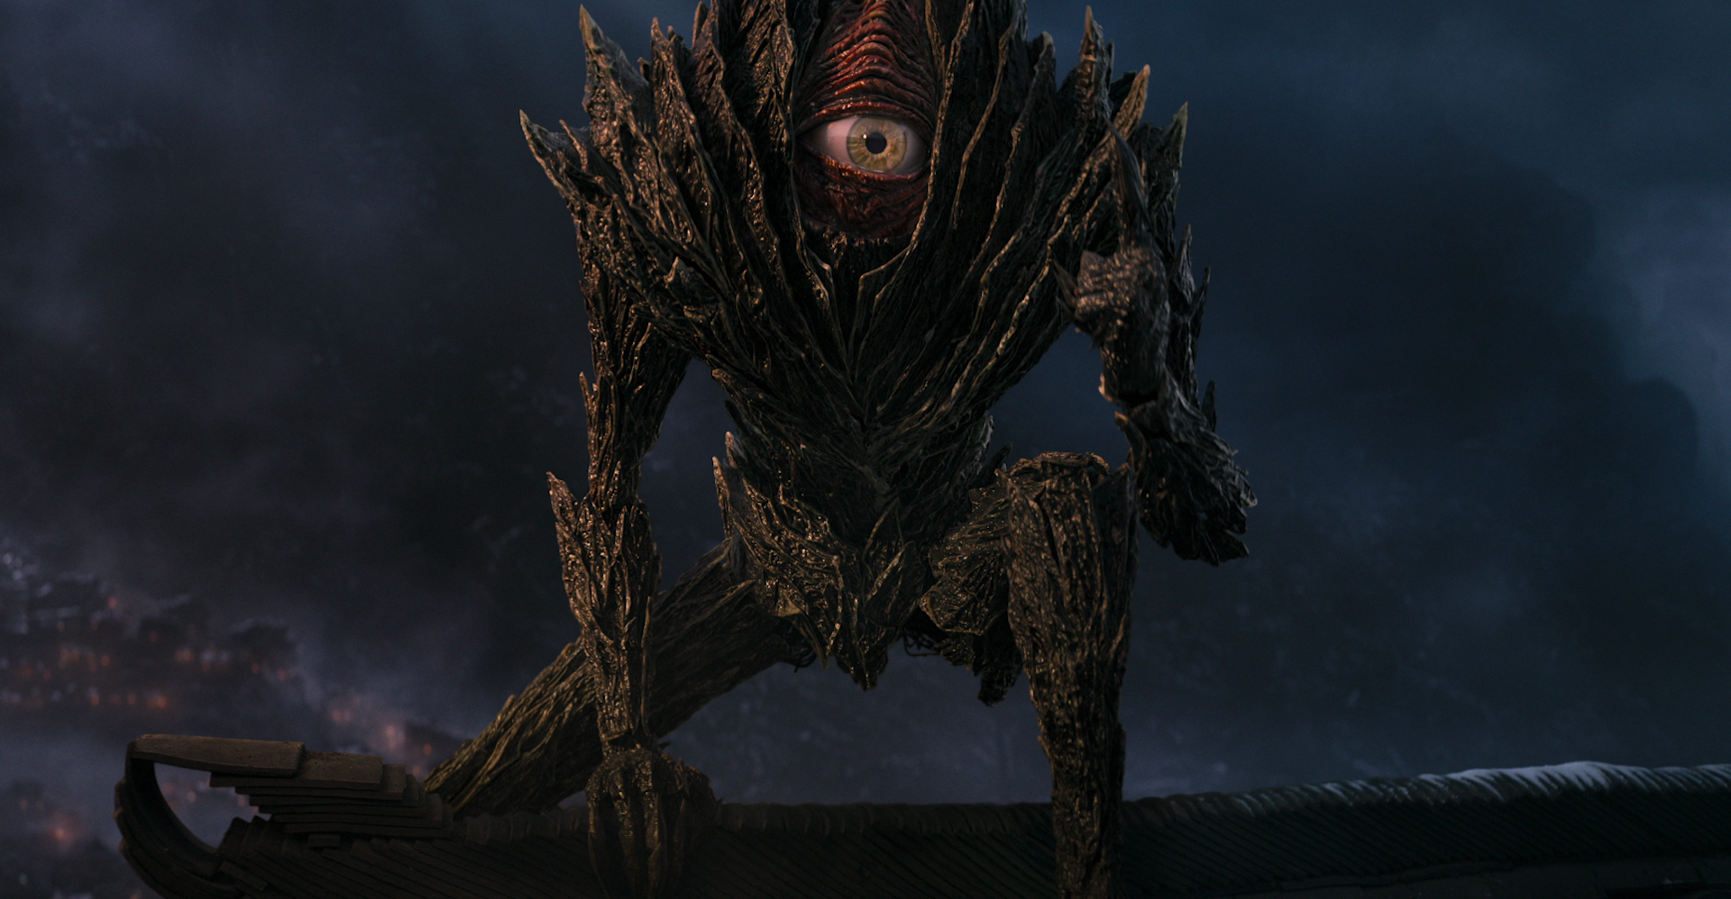

Фильм строится на зеркальной структуре, где каждый персонаж из реального мира имеет своего двойника во вселенной романа, иллюстрируя идею, что творчество и жизнь неразделимы. В фильме можно проследить метафору творческого процесса, где образы главных героев выстраиваются по треугольнику «писатель — читатель — герой».

Писатель (Ло Кунвэнь) создавая мир, не может удержать контроль над ним. Его произведение начинает сопротивляться автору, ставя под сомнение границы авторского замысла.

Герой выступает одновременно как творение и отражение автора. Он воплощает скрытые страхи и желания, превращаясь в инструмент самопознания и наказания. Герой выходит из текста, чтобы показать писателю последствия его воображения.

Читатель, в широком смысле - это зритель фильма, который становится участником этого столкновения. Он вынужден соотносить фантазию с реальностью и задаваться вопросом: кто управляет повествованием автор, персонаж или наше собственное восприятие?

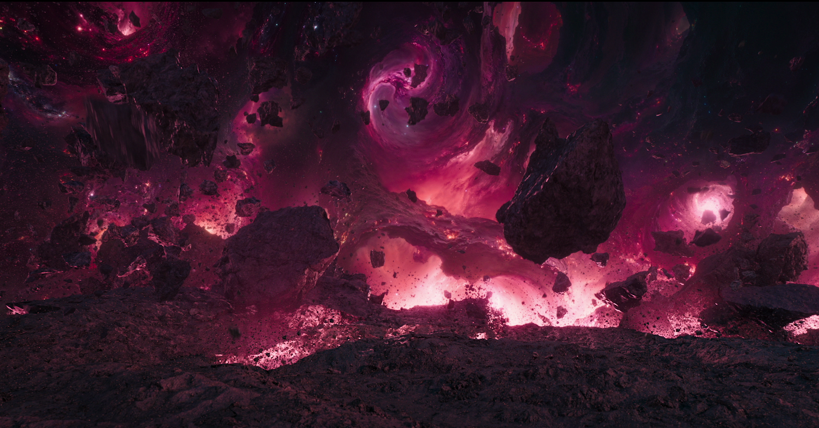

Персонажи фильма
Режиссёр Лу Ян вновь выстраивает сложную систему зеркальных персонажей, существующих одновременно в реальном мире и во вселенной романа, где каждый отражает внутренние противоречия другого. Эта двойственность остаётся центральной темой повествования: автор и его творение, отец и дочь, человек и идея. Все они переплетены в единую структуру, где реальность и вымысел постоянно подменяют друг друга.

Гуань Нин, Красный Воин
Бывший отец, потерявший дочь, теперь становится своего рода посредником между мирами. После событий первой части он осознаёт, что вымышленный мир книги живёт собственной жизнью, и берёт на себя миссию восстановить равновесие между реальностью и воображением.

Ло Кунвэнь, Писатель
Писатель, автор романа «Убийца Бога», теперь выступает в роли трагического творца, потерявшего контроль над собственным вымыслом. Его герои оживают и начинают действовать независимо, превращая его самого в пленника текста. Лу Ян усиливает философскую линию: Кунвэнь становится метафорой автора, который столкнулся с моральной ответственностью за силу своих идей.

Саранча
Яркий пример человека, взлетевшего на чужой славе и таланте. Он квинтэссенция афериста и выскочки, сумевшего обманным путем присвоить себе авторство романа "Убийца Бога" и получить всеобщее восхищение.

Рэдмейн
Один из ключевых антагонистов второй части. Этот персонаж — не просто враг в мире романа, но олицетворение разрушительной стороны творческой энергии. Он представляет тень Ло Кунвэня, ту часть воображения, которая выходит из-под контроля и становится самостоятельной силой.

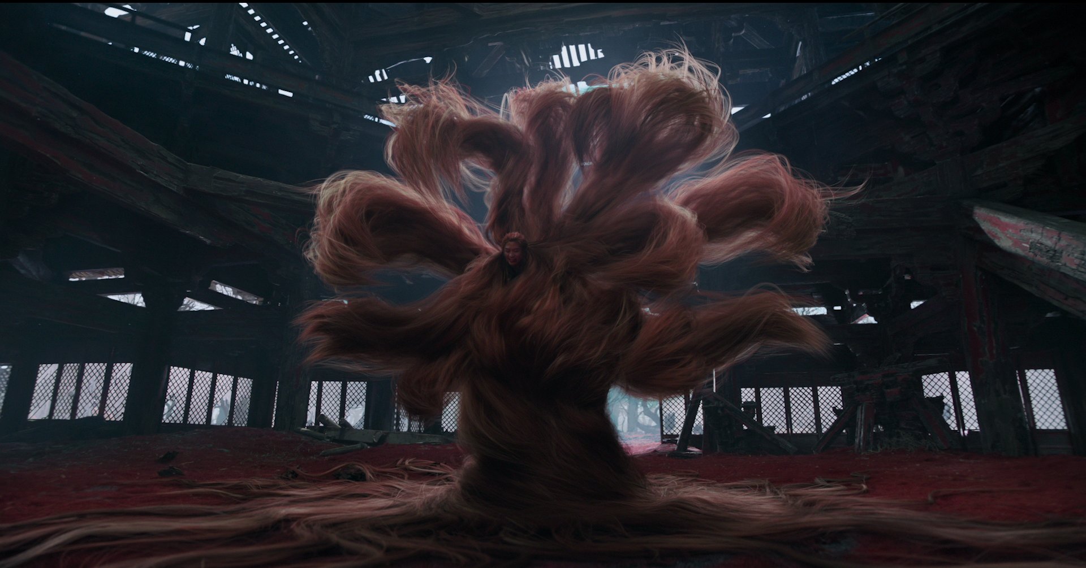

Причины посмотреть фильм
- Амбициозные философские темы
- Богатый продуманный мир
- Интересные и харизматичные герои
- Эпическое и захватывающее фэнтези
- Зрелищный боевик

Цитаты из фильма
Я – Рыжий демон! Последуй за мной или умри
Да, твои герои неидеальны, но их сила в том, что они никогда не опускают руки
Думаешь, можешь мою судьбу вершить?
Отныне каждая живая душа подчиняется мне
Он жаждет силы и поглощает всех, кто может её дать!
Может, здесь ты простой смертный, но в моём мире всё, что ты ни напишешь, становится реальностью
Они – весь мой мир, я бы пошёл на всё, чтобы защитить их
Зрелище – отвал башки!
Кем ты себя возомнил? Думаешь, что ты Владыка мира?
Давай вместе вернёмся домой?
Важнее всего – завершить новеллу. Только так ты изменишь свою жизнь

Отзывы
Просто смотрите и наслаждайтесь — Rotten Tomatoes
Персонажи юмористичны и милы — IMDb
Потрясающие спецэффекты — Rotten Tomatoes
Завораживающий фильм — IMDb
Великолепная история — Rotten Tomatoes
Настоятельно рекомендую — Rotten Tomatoes

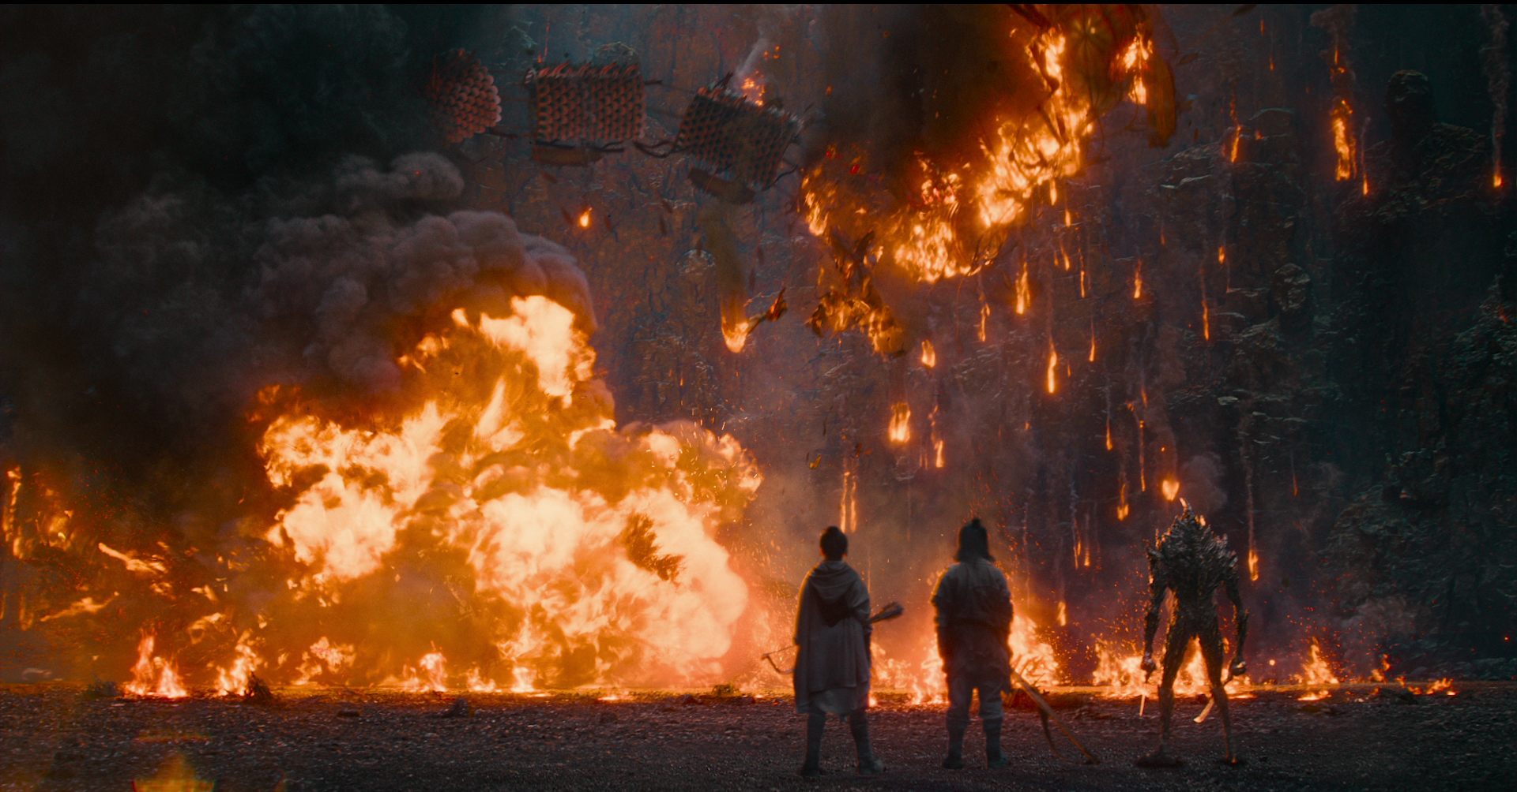

Прокат на территории РФ осуществляет кинопрокатная компания World Pictures
World Pictures ― независимая кинопрокатная (дистрибьюторская) компания, охватывающая своей деятельностью Россию, страны СНГ и Прибалтики. Одна из тех компаний-прокатчиков, которым удается удивлять и радовать контентом зрителей всех возрастов. Компания является постоянным победителем международных кинофестивалей и знает толк в действительно интересных и качественных фильмах для всей семьи. Более четырех лет компания вносит ценный вклад в развитие отечественной кинопрокатной индустрии и открывает зрителям волшебный мир кино.

